Exercício aula 16/10/2024

**Fazer os exercícios 1, 2 e 3 que serão descritos a seguir. Para fazer os exercícios os códigos abaixo podem ser utilizados como exemplos.**

* Código exemplo de inserção de mensagem escondida (já foi feito em sala de aula).

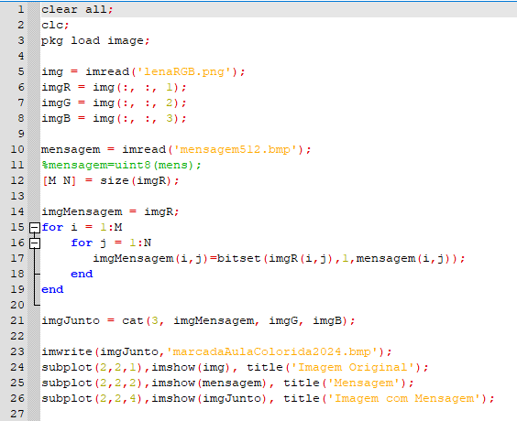

* Código exemplo de extração de mensagem escondida (não foi feito em sala de aula).

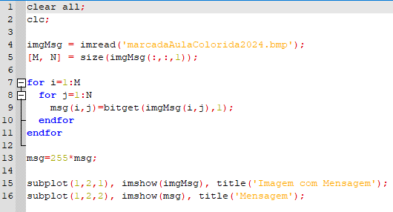

**Exercícios:**

1. Inserir informação para fins de esteganografia ou verificação de autenticidade em todas as bandas de uma imagem colorida, padrão RGB. OBS: em cada banda deve ser inserida uma mensagem diferente.

* Apresentar a imagem original;
* Apresentar a mensagem original;
* Apresentar a imagem com as mensagens inseridas.

1. Extrair as 3 mensagens da imagem que foi marcada;

* Apresentar a imagem que foi marcada;
* Apresentar as 3 mensagens extraídas;

1. Fazer testes adulterando a imagem que recebeu a mensagem.

OBS: As imagens enviadas no arquivo podem ser utilizadas. Entretanto, elas são grandes (512x512 pixels), indico fazer a inserção, extração e testes com imagens menores. Lembrando, a imagem da Lena é uma imagem colorida, as imagens de mensagens são imagens monocromáticas (feitas no Paint, salvas como .BMP de 1 bit).